Maria Jacoba Roovers
Uit Wikipedia, de vrije encyclopedie

Maria Jacoba Roovers, (11 maart 1927 - 3 oktober 1997) meende het eerste kind van prinses Juliana te zijn.

Geboorte aangifte
Maria Jacoba Roovers is, volgens aangifte bij de gemeente Ginneken en Bavel van 14 maart 1927, geboren op 11 maart 1927.

De aangifte luidt als volgt:

"In het jaar negentienhonderd zeven en twintig, den veertienden maart, is voor mij, Ambtenaar van den Burgerlijken Stand der Gemeente Ginneken en Bavel, verschenen Wilhelmina Jacoba Antonia Ariaans te wier huize de bevalling heeft plaats gehad, oud zeven en twintig jaren, van beroep zonder wonende alhier, die mij heeft aangegeven, dat op den elfden Maart negentienhonderd zeven en twintig, ten tien ure des voor middags binnen deze gemeente Valkenierslaan nummer vijf is geboren een kind van het vrouwelijk geslacht uit Cornelia Roovers, zonder beroep, wonende te Breda van welk kind zij heeft verklaard de voornamen te willen geven van Maria Jacoba
Deze verklaring is geschied in tegenwoordigheid van Antonius Pijnen, oud zes en dertig jaren, van beroep agent van politie en van Albertus Mathildus Cornelis Kroes, oud twee en dertig jaren, van beroep gemeentebode wonende beiden alhier."

Op 6 april 1927 is Maria Jacoba Roovers door Cornelia Roovers bij de burgerlijke stand als het hare erkend.

Valse aangifte
Van de aangeefster, Wilhelmina Jacoba Antonia Ariaans, is gebleken, dat zij nooit heeft bestaan, wel een Wilhelmina Jacoba Ariaans. Deze woonde niet op Valkenierslaan 5 (te wier huize). Dit was namelijk het adres van Moederheil.

Biografie
Eerste 9 jaar
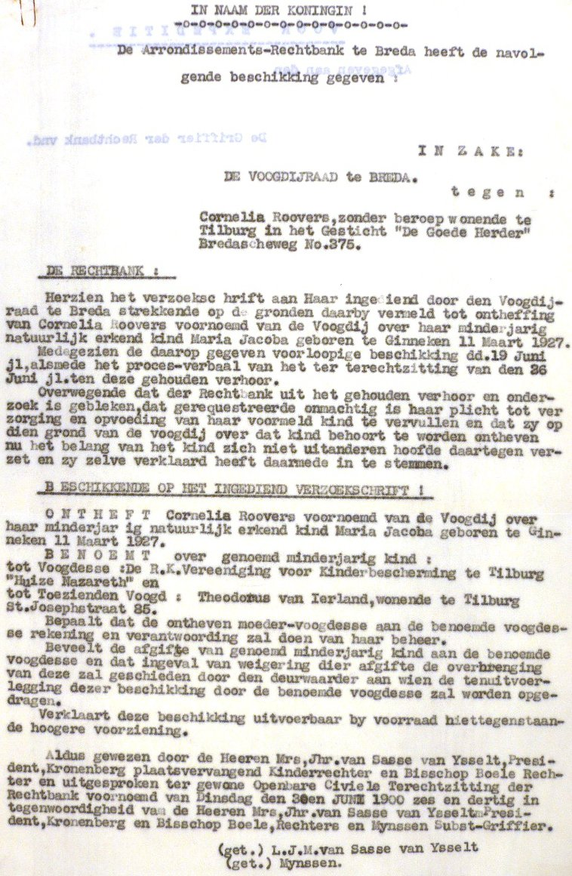
Uitspraak van de arrondissementsrechtbank te Breda,
dd. 30 juni 1936, inzake voogdijschap Maria Jacoba
Roovers
Maria Jacoba Roovers is tot haar 6e in Moederheil gebleven. In 1933 is zij overgeplaatst naar het weeshuis in de Nieuwstraat te Breda, dat gerund werd door de Zusters Franciscanessen Mariadal uit Roosendaal. De econome (belast met het beheer van het weeshuis) aldaar was Zuster Coleta Alkemade. In 1936 is Maria Jacoba Roovers op last van de rechtbank Breda overgeplaatst naar Tilburg^{[1]}, naar het St. Josephhuis St. Anna van de zusters Carmelitessen van het Goddelijk Hart. De vrouw, Cornelia Roovers uit Zundert, die haar op 6 april 1927 heeft erkend als zijnde haar dochter, was een jaar eerder al op last van de rechtbank Breda geplaatst bij de Zusters van De Goede Herder te Tilburg.

Op 14-jarige leeftijd werd Maria Jacoba Roovers als dienstbode in een pension in Tilburg geplaatst. De pensionbeheerster geeft haar meermaals aan dat Cornelia Roovers niet haar moeder is. Cornelia Roovers is op 1 maart 1944 overleden.

Maria Jacoba Roovers heeft haar slechts één keer gezien en ze is op haar begrafenis geweest.

Na eerst kassière te zijn geweest bij Vroom en Dreesmann komt zij in 1952 in dienst bij Philips.

Zoektocht
In 1959 gaat zij voor het eerst op zoek naar haar afkomst. Na een brief te hebben ontvangen van de Zusters van De Goede Herder met een weinig zeggende inhoud heeft ze alle aandacht gevestigd op haar carrière bij Philips. In 1978 heeft ze haar zoektocht weer hervat. Via de toenmalige burgemeester M.J.H. van de Ven van Nieuw-Ginneken en later van Etten-Leur komt ze meer te weten over de familie Roovers en ontmoet ze in Zundert ook de voornoemde Zuster Coleta Alkemade. Zij heeft Maria Jacoba Roovers gezegd; "U komt niet van hier. U komt uit Den Haag. Als u zou weten van wie u afstamt, dan zoudt u ons niet meer zien staan."

Rechtszaken
Als ze hoort, dat de opvolger van Moederheil, Valkenhorst, de dossiers wil vernietigen, spant ze een kort geding aan. Uiteindelijk krijgt ze, als eerste in Nederland, in 1991 inzicht in haar dossier bij Valkenhorst. Het haar bij inzage getoonde document is volgens verklaringen van anderen, werkzaam geweest bij Moederheil/Valkenhorst, zeker niet het enige, dat er over haar aanwezig was. Wat zij te zien kreeg was een boek met op alfabetische volgorde gesorteerd de kinderen, die in Moederheil hadden verbleven. Vanaf 1921 is er in Moederheil een logboek opgetekend. Het logboek van 1927 bleek echter verdwenen te zijn. Ook zou bekend moeten zijn, wie haar onderhoudskosten zou moeten hebben betaald.

In een gesprek op 23 september 1992 vertelt dr. A.A. Hermans uit Etten-Leur, in 1927 als arts in opleiding verbonden aan Moederheil, haar dat zij geen Roovers is en dat haar geboortedatum mogelijk onjuist is.

De erkenning door Cornelia Roovers van Maria Jacoba als haar dochter is door de rechtbank Breda op 18 maart 1997^{[2]} vernietigd, maar de familierechtelijke betrekkingen niet. Op deze uitspraak is bij het Hof te 's-Hertogenbosch door Maria Jacoba hoger beroep ingesteld. Hier is echter geen uitspraak meer in gekomen. Maria Jacoba Roovers was ongeneeslijk ziek. Op 3 oktober 1997 is zij overleden.

Van hoge afkomst
Indicatoren in haar dossier, dat bewaard wordt in het Katholiek Documentatie Centrum, wijzen naar Prinses Juliana als de moeder van Maria Jacoba Roovers en zou zij dus het eerste kind zijn van de toen 17 jarige prinses. In dit dossier wordt er tevens de koppeling gelegd met François van 't Sant en de affaire Elisabeth le roi. Haar advocaten mr. Geert-Jan Knoops en diens vrouw mevr. mr. C.J. Knoops-Hamburger, verwijzen in een schrijven op 10 maart 1997 ook naar haar afkomst door te zeggen, dat zij beiden "zijn trots op zo'n "hoge" cliente !".

Zelf geen weet van eigen afkomst
Aan de hand van de uitspraak van 1991 hebben veel kinderen inzage mogen krijgen in hun dossier en dus ook in hun verleden. Het is frappant, dat juist het verleden van Maria Jacoba Roovers verdwenen is. Maria Jacoba Roovers is nooit getrouwd geweest en heeft nooit kinderen gekregen om naar eigen zeggen haar relatie en haar kinderen niet met haar afkomst te belasten.

Bronnen, noten en/of referenties
- ↑ Arrondissementsrechtbank Breda, uitspraak van 30-6-1936, rechters Van Sasse van Ysselt (president), Kronenberg en Bisschop Boele.
- ↑ Arrondissementsrechtbank Breda, uitspraak van 18-3-1997, rechters Van de Merbel (vice-president), Halk en Lamers.
http://nl.wikipedia.org/wiki/Maria_Jacoba_Roovers
Blijkbaar willen ze van de overheid en koningshuis bovengenoemde in de doofpot houden want na controle van de link bleek de pagina verwijdert te zijn, hieronder de inhoud van de pagina waaruit op te maken is dat het artikel is verdwenen:

Maria Jacoba Roovers
Uit Wikipedia, de vrije encyclopedie
Deze pagina is verwijderd. Ter informatie worden het verwijderingslogboek en het hernoemingslogboek van deze pagina hieronder weergegeven.
- 6 apr 2013 10:24 .marc. (Overleg | bijdragen) heeft de pagina Maria Jacoba Roovers verwijderd (Beoordelingssessie pagina's 06/04/2013: De inhoud was: "{{weg||2013|03|20}} '''Maria Jacoba Roovers''', (11 maart 1927 - 3 oktober 1997) meende het eerste kind van prinses [[Julia...)
Zoek naar Maria Jacoba Roovers op een van Wikipedia's zusterprojecten:
Wiktionary (vrij woordenboek)
Wikibooks (vrije leerboeken)
Wikiquote (vrije citatencollectie)
Wikisource (vrije bibliotheek)
Commons (vrije media)
Wikipedia heeft nog geen artikel met de naam "Maria Jacoba Roovers".
- Start dit artikel

Zoek naar Maria Jacoba Roovers in …
- … andere Wikipedia-artikelen
- … Wikimedia Commons (afbeeldingen, muziek, geluid en video)
- … alle Wikipedia's via Google

Of bekijk …
- … de lijst met pagina's waarvan de naam begint met Maria Jacoba Roovers
- … de lijst met pagina's die verwijzen naar Maria Jacoba Roovers
Indien u zojuist deze pagina heeft aangemaakt door op "pagina opslaan" te klikken en u krijgt deze tekst, is het niet zeker dat het opslaan mislukt is. Wikipedia heeft soms een databasevertraging of de pagina kan al direct verwijderd zijn. Wacht een paar momenten of controleer het verwijderingslogboek.
http://nl.wikipedia.org/wiki/Maria_Jacoba_Roovers

Hieronder de vergrootte versie van de Uitspraak van de arrondissementsrechtbank te Breda,
dd. 30 juni 1936, inzake voogdijschap Maria Jacoba Roovers
http://upload.wikimedia.org/wikipedia/commons/0/08/Uitspraak19360630.JPG

